«Жас физик» үйірмесі. №415 аудитория
Меңгерушісі - Р.С.Матакбаева

Үйірменің мақсаты: Студенттердің физика пәні бойынша білімдерін тереңдету, қоршаған орта құбылыстарын ғылыми тұрғыдан түсінуге баулу, олардың танымдық белсенділігі мен шығармашылық бастамаларын қолдау және заманауи техника мен технологияларды меңгеруге деген қызығушылығын қалыптастыру.

Үйірменің міндеттері
- Теорияны тәжірибемен ұштастыру: Физикалық заңдылықтарды зертханалық жұмыстар, тәжірибелер мен модельдеу арқылы тереңірек меңгеру;
- Зерттеушілік дағдыларды дамыту: Студенттерді жобалық және ғылыми-зерттеу жұмыстарына тартып, өз бетінше ізденуге үйрету;
- Техникалық ойлауды қалыптастыру: Физиканың техникадағы, өндірістегі және күнделікті өмірдегі рөлін көрсету, логикалық ойлау жүйесін дамыту;
- Олимпиадалар мен байқауларға дайындау: Дарынды студенттерді анықтап, оларды кешенді түрде пәндік олимпиадаларға, ғылыми жобалар конкурстарына дайындау.

Жұмыс істеу бағыттары: Үйірме қызметі келесі негізгі бағыттар бойынша жүзеге асырылады:
- Тәжірибелік-эксперименттік бағыт: Қызықты физикалық тәжірибелер жасау, құралдармен жұмыс істеу, зертханалық макеттер құрастыру;
- Жобалау және цифрландыру бағыттары: Физикалық құбылыстарды компьютерлік модельдеу, АКТ-ны қолдана отырып шағын инновациялық жобалар дайындау;
- Ғылыми-танымдық бағыт: Ғалымдардың ашылымдары, физиканың заманауи мәселелері мен болашақ технологиялары туралы баяндамалар мен пікірталастар ұйымдастыру.
Күтілетін нәтижелер: Үйірме жұмысының қорытындысы бойынша студенттер төмендегідей нәтижелерге қол жеткізеді:
- Физикалық құбылыстарды өз бетінше талдап, олардың заңдылықтарын іс жүзінде қолдана алады;
- Зертханалық жабдықтармен және өлшеуіш құралдармен жұмыс істеудің іргелі дағдыларын меңгереді;
- Өздерінің алғашқы ғылыми немесе техникалық жобаларын қорғап шығады;
- Колледжішілік, аймақтық және республикалық деңгейдегі олимпиадалар мен ғылыми-практикалық конференцияларға қатысып, жүлделі орындарға ие болады.
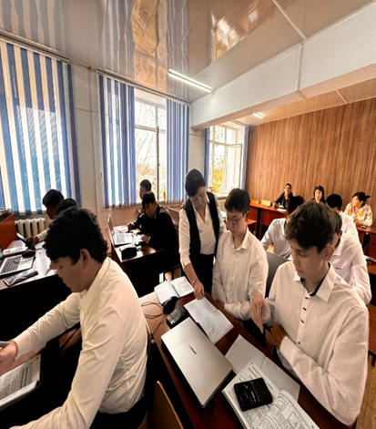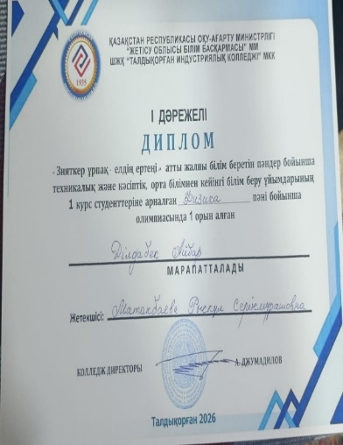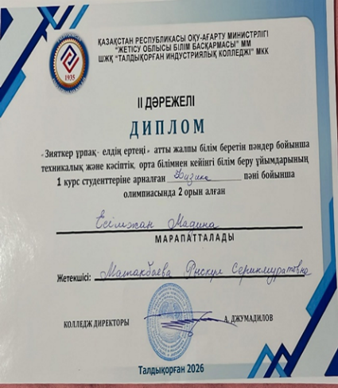

Қорытынды: «Жас физик» үйірмесі — бұл тек қана формулалар әлемі емес, бұл — жаңалықтар ашуға құштар жастардың бас қосатын мекені. Біздің үйірме мүшелері алған білімдері мен дағдыларының арқасында болашақта бәсекеге қабілетті, инженерлік-техникалық және инновациялық ойлай алатын білікті мамандарға айналады.
Ғылымның құпиясын бірге ашып, болашақ технологияларды бүгіннен бастап меңгергіңіз келсе, «Жас физик» үйірмесі сізді күтеді!
Үйірме мүшелерінің тізімі
- Айдарқызы Томирис
- Бейсенқызы Жанерке
- Бимолда Дінмұхамет Ерланұлы
- Вострецова Виолетта Витальевна
- Дүйсенбек Есіл Мейрамұлы
- Есімжан Мадина Талғатқызы
- Ділдәбек Айбар Алшынбекұлы
- Қалибекқызы Шұақ
- Олжатай Елжас Мұратұлы
- Сләмбек Алибек Асхатұлы
- Алиева Айя Нургисаевна
- Касенова Арайлым Гайнамовна
- Кенес Мерей Талғатқызы
- Маткурманов Бекарыс Бабакумарович
- Мырзағұлұлы Ілияс

